Національний технічний університет України
«Київський політехнічний інститут імені Ігоря Сікорського»
Факультет інформатики та обчислювальної техніки
Кафедра інформаційних систем та технологій

Лабораторна робота № 2
з дисципліни «Розробка мобільних застосувань під Android»
Тема: «Дослідження роботи з компонентом fragment»

Виконав:
студент групи - ІА-31
Лисенко Владислав Євгенійович
Перевірив:
Орленко Сергій Петрович

Київ 2026
Тема: Дослідження роботи з компонентом fragment
Мета роботи: дослідити створення та взаємодію з компонентом Фрагмент (Fragment) компоненту Діяльність та набути практичні навички з використання фрагментів для інтерфейсу користувача.
Завдання
Написати програму під платформу Андроїд, яка має інтерфейс, побудований з декількох фрагментів згідно варіанту. Перший фрагмент представляє з себе форму для введення даних та кнопку підтвердження («OK»), а інший фрагмент відображає результат взаємодії. Тобто другий фрагмент містить тестове поле з результатом та кнопкою «Cancel» (якщо згідно варіанту така існує, якщо ж за варіантом її немає – можете додати за власним бажанням), яка очищає або приховує (або видаляє) другий фрагмент та очищає форму введення з першого фрагменту. Зверніть увагу, що робота з фрагментами відбувається в рамках однієї Діяльності.
Примітка 1: завдання відповідає варіанту лабораторної роботи No1.
Інтерфейс програми поділено на два фрагменти:
InputFragment – це фрагмент введення даних замовлення;
ResultFragment – це фрагмент відображення результату замовлення.
Після запуску програми у контейнері Activity відкривається InputFragment. Користувач вводить ім’я, обирає тип піци, розмір та за бажанням додаткові інгредієнти. Після натискання кнопки OK програма зчитує дані з елементів керування, перевіряє, чи введене ім’я, хоча б один тип піци, чи вибрано хоча б один розмір. Якщо не всі обов’язкові дані введені, виводиться спливаюче повідомлення за допомогою Toast.
Якщо всі дані заповнені правильно, формується текст замовлення, який передається з InputFragment до MainActivity, а далі відкривається ResultFragment, у якому цей результат відображається в текстовому полі.
При натисканні кнопки Cancel фрагмент результату закривається, а на його місце знову завантажується InputFragment з порожньою формою, тобто дані очищаються.
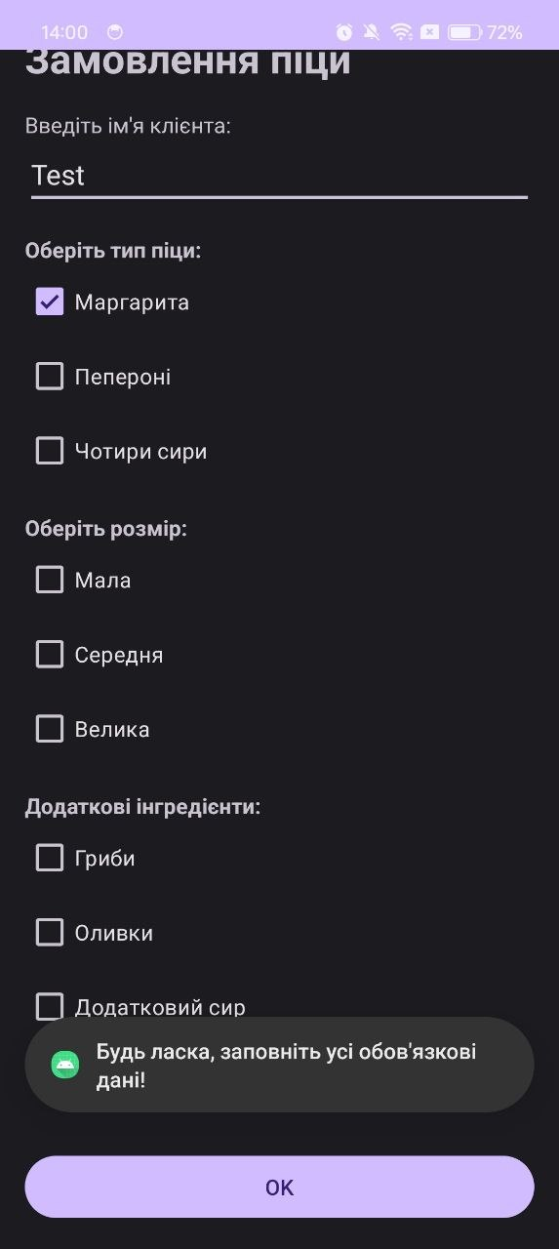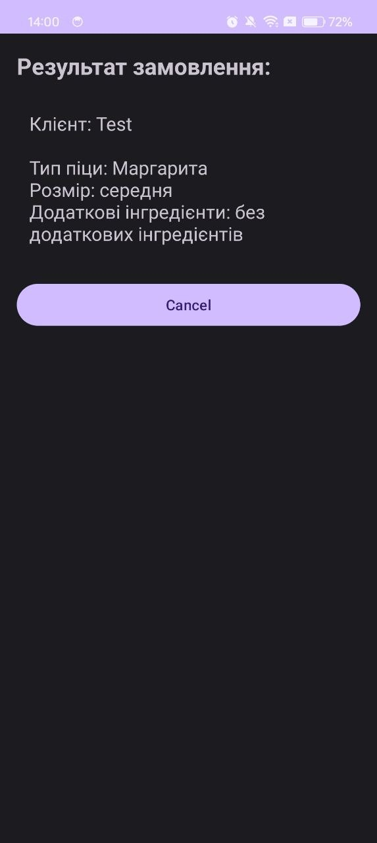

Посилання на репозиторій: https://github.com/Vladilyse/LabFirstAndoid

Висновок: під час виконання лабораторної роботи, було створено застосунок, що працює в межах однієї Activity та двох Fragment. Перший фрагмент призначений для введення даних замовлення піци, другий для відображення результату. Передача даних між фрагментами виконується через Activity. Кнопка OK відкриває фрагмент результату, а кнопка Cancel повертає фрагмент введення та очищає форму.

